[激烈学术争议揭示：西南医科大学附属医院论文重复使用WB条带](https://mp.weixin.qq.com/s?__biz=Mzk2NDM2NTQxOQ==&mid=2247487239&idx=1&sn=86ca39ea7e72545550763e6bc183e509)

原创学术需风清[学术风清](javascript:void(0);)2025-04-22 18:54:30福建



点击箭头处“蓝色字”，关注我们哦！！

探索神经科学新领域：小胶质细胞自噬与铁死亡





在2024年8月28日的《Experimental Neurology》期刊上，西南医科大学附属医院的研究团队发表了一项引人注目的研究，题为“S100A8 regulates autophagydependent ferroptosis in microglia after experimental subarachnoid hemorrhage”。本文由西南医科大学附属医院的陶前科(Qianke Tao)和邱先成(Xiancheng Qiu)领衔，通讯作者为彭建华(Jianhua Peng)、江涌(Yong Jiang)及尹世刚(Shigang Yin)。研究揭示了S100A8在蛛网膜下腔出血后的小胶质细胞中对自噬依赖性铁死亡的调控机制，为神经系统损伤治疗提供了新的视角。









**研究争议：数据重复使用的质疑**



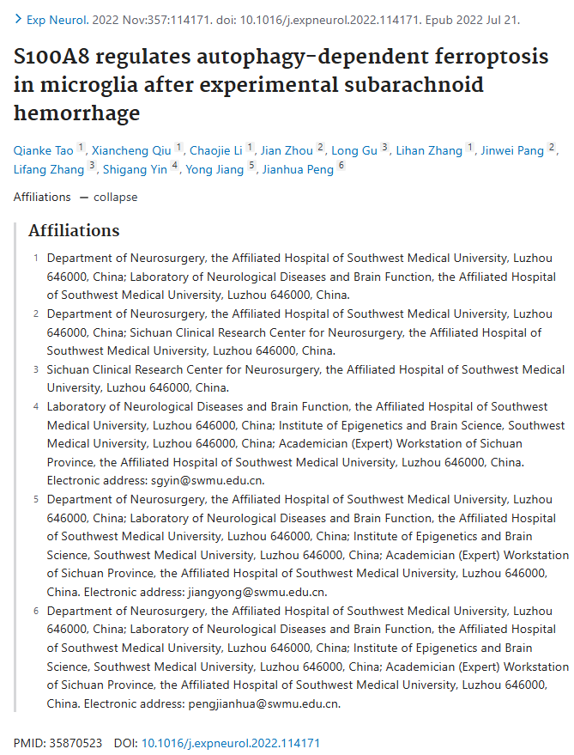

引发学术界关注的是，该研究的Fig 2f和Fig 4a被指使用了相同的内参条带(βactin)，这在学术研究中被认为是数据重复使用的一种表现。这样的质疑为研究的可信度带来了挑战，迫使研究团队面临更为严苛的审查。









**学术支持与挑战**



尽管面临质疑，该研究得到了多项资助，包括中国科学技术协会青年精英科学家赞助计划(YESS20200178)、中国国家自然科学基金(81971132)、四川省科技计划(2021ZYD0106, 2021ZYD0091, 2021031)，以及泸州市政府与西南医科大学的战略合作项目(2021LZXNYDP01, 2021ZKZD013, 2020ZRQNB072)。这些支持为研究的深入提供了经济和技术保障，但同时也意味着需要更大的责任来维护数据的完整性和研究的可信性。









**结论与未来展望**



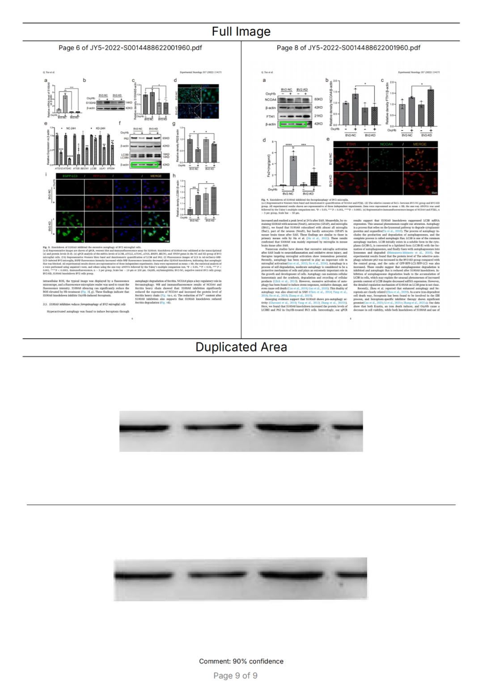

声明      若认为本内容侵犯您的权益请及时联系我们









**欢迎积极投稿营造良好科研氛围**



